УПРАВЛЕНИЕ ОБРАЗОВАНИЯ ГОРОДА АСТАНА
ДЕТСКО-ЮНОШЕСКИЙ ЦЕНТР ФИЗИЧЕСКОГО ВОСПИТАНИЯ «ӨРКЕН»



«МЕТОДИЧЕСКИЕ РЕКОМЕНДАЦИИ
ПО ОРГАНИЗАЦИИ ДЕЯТЕЛЬНОСТИ
ЛЕТНИХ ПРИШКОЛЬНЫХ
СПОРТИВНО-ИГРОВЫХ ПЛОЩАДОК
«ДИДАРЛЫ ЖАЗ»

Астана, 2024 год

СОДЕРЖАНИЕ

ПРИКАЗ № 694 от 24.04.2024 года п.3 « Об организации летнего отдыха» Управления образования города Астана
ПРИКАЗ № 692 от 24.04.2024 года п.3 « Об обеспечении безопасности в летний период» Управления образования города Астана
ПОЛОЖЕНИЕ о проведении соревнований по подвижным играм «Дидарлы жаз 2024» (июнь месяц)
Приложение 1 Школы по подгруппам
Приложение 2. График проведения соревнований «Дидарлы жаз» по подвижным играм (июнь месяц)
Приложение 3 Ежедневный алгоритм работы

Приложение 4 Правила игры «Народный мяч»
Приложение 5 Правила игры «Город за городом»
Приложение 6 Программа комбинированной эстафеты
Приложение 7 Протокол соревнований по подвижным играм
Приложение 8 Турнирная таблица игр в «Народный мяч»
Приложение 8.1.Сводная турнирная таблица
Приложение 9 Проект приказа по школе «Об организации работы спортивно-игровых площадок «Дидарлы жаз»
Приложение 9.1 Образец заявки-приложение к приказу на участие в соревнованиях подвижным играм (июнь месяц) «Дидарлы жаз»
Приложение 10 Отчет о результатах работы спортивно-игровой площадки «Дидарлы жаз»
ПОЛОЖЕНИЕ о проведении соревнований по спортивным играм «Дидарлы жаз 2024» (футбол, волейбол) (июль месяц)
Приложение 2.1. График проведения соревнований по спортивным играм «Дидарлы жаз 2024» (футбол, волейбол) (июль месяц)
Приложение 9.1 Образец заявки-приложение к приказу на участие в соревнованиях по спортивным играм «Дидарлы жаз 2024» (футбол, волейбол) (июль месяц)
Приложение 10 Отчет о результатах работы спортивно-игровой площадки «Дидарлы жаз» (июль месяц)
ПОЛОЖЕНИЕ о проведении соревнований по национальным играм «Дидарлы жаз 2024» (тогызкумалак, асық ату/ бес асық) (август месяц)
Приложение 2.2. График проведения соревнований по национальным играм «Дидарлы жаз 2024» (тогызкумалак, асық ату/ бес асық) (август месяц)
Приложение 9.1 Образец заявки-приложение к приказу на участие в соревнованиях по национальным играм «Дидарлы жаз 2024» (тогызкумалак, асық ату/ бес асық) (август месяц)
Приложение 10 Отчет о результатах работы спортивно-игровой площадки «Дидарлы жаз» (август месяц)

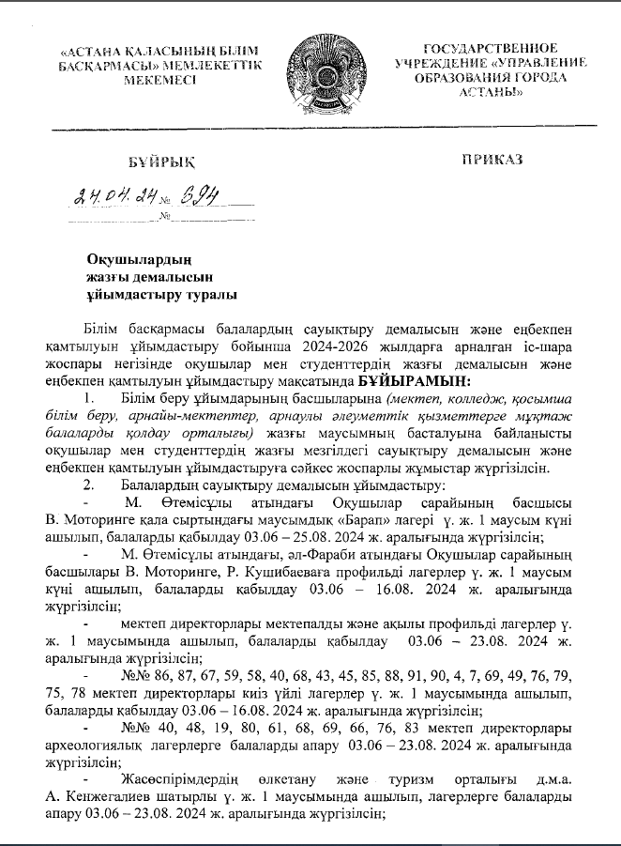
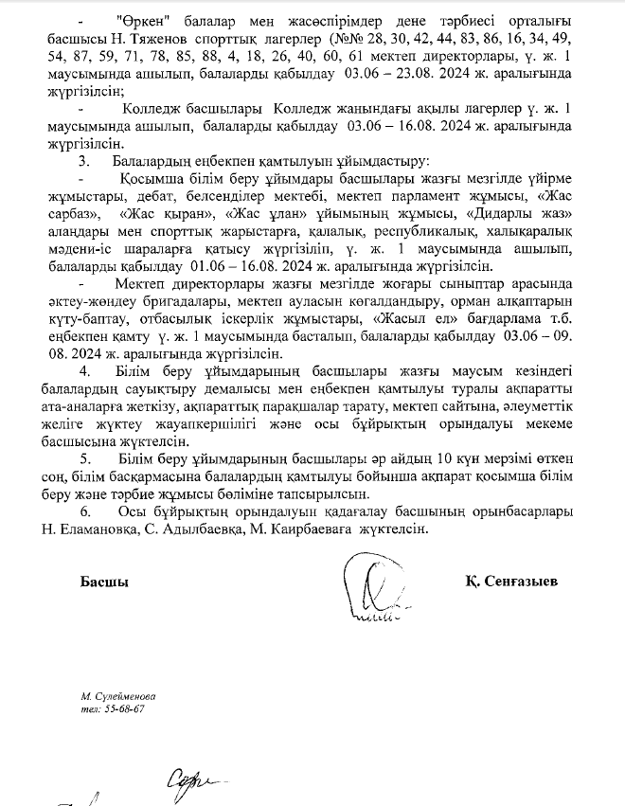

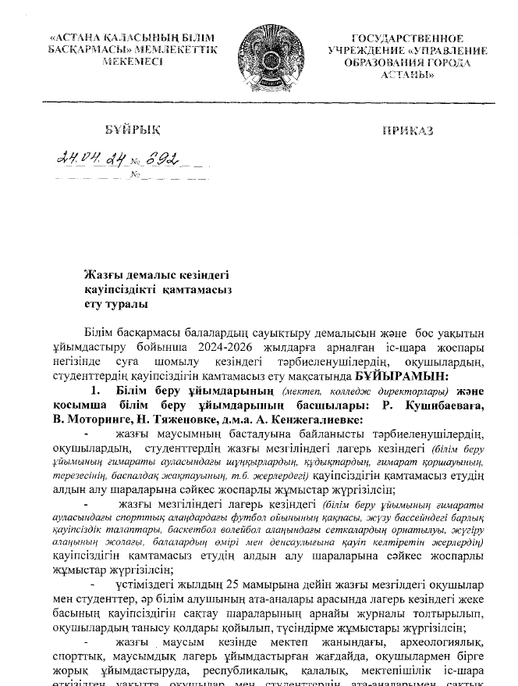
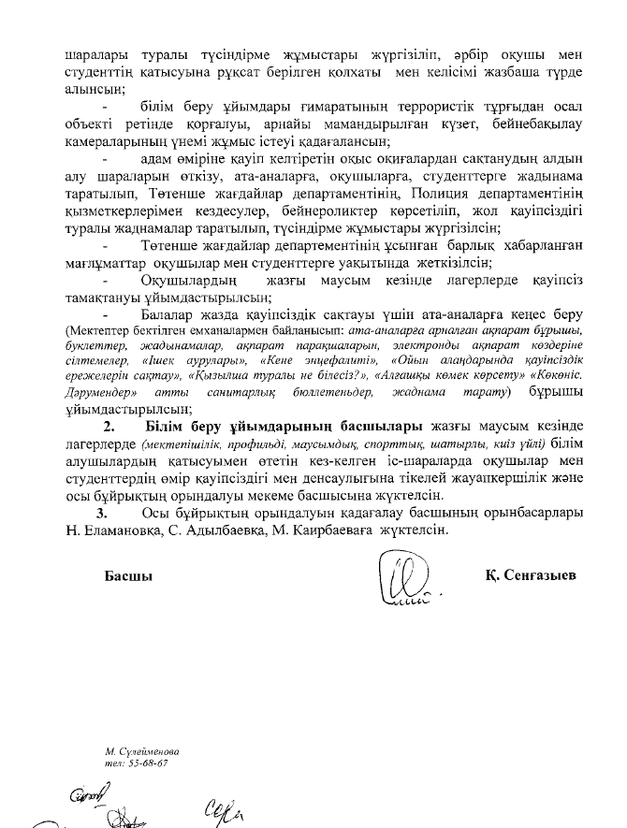
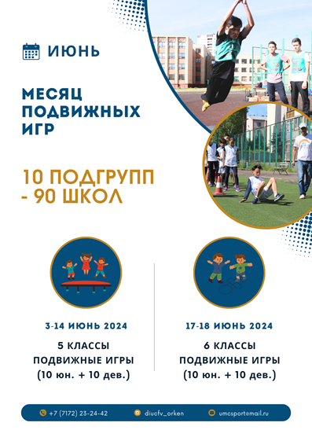 Приложение к приказу
№ 694 от 24.04.2024 г.

Управления образования

ПОЛОЖЕНИЕ
о проведении соревнований по подвижным играм
«Дидарлы жаз 2024»

1. Цели и задачи
Соревнования по подвижным играм «Дидарлы жаз 2024» проводятся с целью:
-пропаганды здорового образа жизни;
-привлечения детей и подростков к регулярным занятиям физической культурой и спортом;
-популяризации национальных и подвижных игр, а также различных видов спорта среди детей и подростков;
-укрепления здоровья детей и подростков;
-организации активного отдыха детей во время летних каникул.

2.Руководство
Общее руководство организацией соревнований по подвижным играм «Дидарлы жаз 2024» в т.ч. подготовкой и проведением городского этапа спортивных мероприятий осуществляет ГККП «Детско- юношеский центр физического воспитания «Өркен» акимата г. Астана.
Руководство и ответственность за организацию соревнований по подвижным играм «Дидарлы жаз 2024» на местах, возлагается на заместителей директоров по воспитательной работе, непосредственное проведение соревнований и ответственность за обеспечение безопасной жизнедеятельности детей по пути следования к месту проведения и во время проведения соревнований возлагается на учителей физической культуры школ- руководителей команд. Руководителям организаций образования необходимо обеспечить присутствие медицинского работника школы на время проведения соревнований по подвижным играм «Дидарлы жаз 2024» на местах, в соответствии с графиком игр.

3.Участвующие организации и участники
В соревнованиях по подвижным играм «Дидарлы жаз 2024» соответственно по сезонам, принимают участие команды 5 и 6 классов общеобразовательных школ города в количестве не менее 20 детей. Одновременно на игровой площадке или в эстафетной команде могут принимать участие не более 10 детей (5 юношей +5 девушек).
Администрация общеобразовательных школ обеспечивает команду участников соревнований единой спортивной формой.

4.Порядок и сроки проведения
Соревнования по подвижным играм «Дидарлы жаз 2024» проводятся в 3 этапа ( I-внутришкольный, II- групповой, III- городской).

I этап – внутришкольный (отбор команд)
II этап (по сезонам) - соревнования в подгруппах.
III этап - городской финальный этап.

Сроки проведения:
1 сезон 3-14 июня – групповые соревнования среди учащихся 5 классов
2 сезон 17-28 июня – групповые соревнования» среди учащихся 6 классов
III этап (заключительный день сезона)- городской финальный этап. Участвуют команды-победители от каждой подгруппы.
Сроки проведения:
1 сезон 14 июня- городские финальные соревнования среди чемпионов подгрупп 1 сезона (5 классы)
2 сезон 28 июня -городские финальные соревнования среди чемпионов подгрупп 2 сезона (6 классы)

5.Условия проведения
Соревнования по подвижным играм «Дидарлы жаз 2024» проводятся по условиям, изложенным в соответствующих разделах Правил проведения соревнований по подвижным играм.
На 1 этапе соревнований в школах- проводится отбор участников.
Внутришкольные турниры среди учащихся 5-6 классов по игре «Народный мяч» по программе «Дидарлы жаз 2024»
Внутришкольные турниры среди учащихся 5-6 классов по игре «Город в городе» по программе «Дидарлы жаз 2024»
Внутришкольные комбинированные эстафеты среди учащихся 5-6 классов по программе «Дидарлы жаз 2024».
К началу проведения соревнований в подгруппах руководителям команд необходимо иметь при себе, сопроводительные документы в отдельной папке: приказ о назначении ответственных руководителей команд ( по сезонам) и утверждении заявки, Положение «Дидарлы жаз 2024», расписание игр, заявка и личные листки игроков, инструктаж по ТБ и ОБЖД, протоколы соревнований в подгруппе.
На 2-этапе команды школ делятся на 10 подгрупп (по 8- 10 команд) (приложение 1) и ежедневно проводят между собой по одной встрече по графику проведения соревнований по подвижным играм (приложение 2). Состязания в подгруппе проводятся по круговой системе. Каждая встреча между командами в подгруппах проходит в соответствии с предложенным алгоритмом (приложение 3) по правилам проведения подвижных игр "Народный мяч" (приложение 4), "Город в городе " (приложение 5) и комбинированной эстафете (приложение 6). По итогам встречи оформляются соответствующие протоколы соревнований (приложение 7).
На 2 этапе соревнований в подгруппах определяется:
- общекомандное место по итогам выступлений в подгруппах - по наименьшей сумме занятых мест по трем видам "Народный мяч", "Город в городе " и комбинированной эстафете (приложение 8, 8.1.).
На 3 этапе- определяются победители городских финальных соревнований в которых принимают участие команды школ, победители в подгруппах (не более 10 детей (5 юношей + 5 девушек). Общекомандное место в городских финальных соревнованиях определяется по наименьшему времени, затраченному на прохождение всех этапов комбинированной эстафеты.

6.Финансовые условия
ГККП «Детско- юношеский центр физического воспитания «Өркен» акимата г. Астана несет ответственность за обеспечение координации проведения соревнований по подвижным играм «Дидарлы жаз 2024» в т.ч. ведение соответствующего мониторинга и приобретение наградного материала для награждения участников и руководителей школ, обеспечивших наилучшие условия деятельности летних пришкольных спортивно-игровых площадок «Дидарлы жаз 2024» и результаты выступлений команд.

7.Порядок подачи заявок и итоговой информации
Приказы и предварительные списки-заявки (Приложение 9 и 9.1.) участников по сезонам, заверенные директором школы, на участие в соревнованиях по подвижным играм «Дидарлы жаз 2024» подаются представителями школ, непосредственно при проведении установочного инструктивно-методического семинара-практикума. Информация (приложение 10) о результатах работы подгрупп (протоколы соревнований, турнирная таблица, текстовые отчеты и фотоматериалы на цифровом носителе) направляются заведующим районных ДЮКФП в установленные сроки.

8.Награждение
Команды занявшие 1-10 места в финальных городских соревнованиях награждаются дипломами организаторов- ГККП «Детско- юношеский центр физического воспитания «Өркен» акимата г. Астана .

Приложение 1
К ПОЛОЖЕНИЮ
«Дидарлы жаз 2024»

Общее руководство: 23-24-42
Заместитель директора по спортивно-массовой работе
Султаналиев Адлет Сагитович 87012946496

Заведующие ДЮКФП
Район «Алматы»- Алпысбаев Батырхан Асилханович 87057057879
Район «Сары-арка»- Аяшев Садык Акыласович 87013473075
Район «Есиль»- Ерденбаев Адильбек Жумабекович 87073420807
Район «Байконур»- Тортаев Касымхан Кайратович 87713752973

Подгруппа | Школы | Кол-во | Охват
 | 22.28.30.32.37.38.48.50.93. | 9 | 180
 | 51.53.70.72.73.74.83.86.91.92 | 10 | 200
 | 13.29.42.43.44.52.57.63.64. | 9 | 180
 | 1.2.3.6.7.14. 46.47.62. | 9 | 180
 | 11. 15.18.25.35.56.60.65.67.80. | 10 | 200
 | 19.20.26.36.40.41.58.61.68.94. | 10 | 200
 | 17.59.66.69.71.77.78.79.95.96. | 10 | 200
 | 24.45.75.76.84.85.88.89.90. | 9 | 180
 | 5.8.10.16.27.31.87. | 7 | 140
 | 4.21.23.34.49.54.55. | 7 | 140
всего | Н/У 9,81,82 (ШОД),12,33 (нач шк) | 90 школ | 1800

Адреса электронной почты районных ДЮКФП:
dukfpalmata@mail.ru
dukfpsaryarka@mail.ru
dukfpesil@mail.ru
dukfpbaikonur@mail.ru
Приложение 2
К ПОЛОЖЕНИЮ
«Дидарлы жаз 2024»

График
проведения соревнований «Дидарлы жаз 2024»
1 СЕЗОН 5 КЛАССЫ
2 СЕЗОН 6 КЛАССЫ
1 подгруппа район «Алматы» 22.28.30.32.37.38.48.50.93.

1 день | 2 день | 3 день | 4 день | 5 день | 6 день | 7 день | 8 день | 9 день | 10 день
03.06. | 04.06. | 05.06. | 06.06. | 07.06. | 10.06. | 11.06. | 12.06. | 13.06. | 14.06.
17.06. | 18.06. | 19.06. | 20.06. | 21.06. | 24.06. | 25.06. | 26.06. | 27.06. | 28.06
28-93 | 48-37 | 30-22 | 50-38 | 32-28 | 93-48 | 37-30 | 22-50 | 38-32 | В школах закрытие сезона.  Городской финал  ( участвуют победители подгрупп
30-50 | 50-32 | 32-93 | 93-37 | 37-22 | 22-38 | 38-28 | 28-48 | 48-30
32-48 | 93-30 | 37-50 | 22-32 | 38-93 | 28-37 | 48-22 | 30-38 | 50-28
37-38 | 22-28 | 38-48 | 28-30 | 48-50 | 30-32 | 50-93 | 32-37 | 93-22

2 подгруппа район «Алматы» 51.53.70.72.73.74.83.86.91.92

1 день | 2 день | 3 день | 4 день | 5 день | 6 день | 7 день | 8 день | 9 день | 10 день
03.06. | 04.06. | 05.06. | 06.06. | 07.06. | 10.06. | 11.06. | 12.06. | 13.06. | 14.06.
17.06. | 18.06. | 19.06. | 20.06. | 21.06. | 24.06. | 25.06. | 26.06. | 27.06. | 28.06
51-92 | 92-74 | 53-92 | 92-83 | 90-72 | 92-86 | 72-92 | 92-91 | 73-92 | В школах закрытие сезона.  Городской финал  ( участвуют победители подгрупп
53-91 | 83-73 | 70-51 | 86-74 | 72-53 | 91-83 | 73-70 | 51-86 | 74-72
70-86 | 86-72 | 72-91 | 91-73 | 73-51 | 51-74 | 74-53 | 53-83 | 83-70
72-83 | 91-70 | 73-86 | 51-72 | 74-91 | 53-73 | 83-51 | 70-74 | 86-53
73-74 | 51-53 | 74-83 | 53-70 | 83-86 | 70-72 | 86-91 | 72-73 | 91-51

3 подгруппа район «Алматы» 13.29.42.43.44.52.57.63.64.

1 день | 2 день | 3 день | 4 день | 5 день | 6 день | 7 день | 8 день | 9 день | 10 день
03.06. | 04.06. | 05.06. | 06.06. | 07.06. | 10.06. | 11.06. | 12.06. | 13.06. | 14.06.
17.06. | 18.06. | 19.06. | 20.06. | 21.06. | 24.06. | 25.06. | 26.06. | 27.06. | 28.06
29-64 | 57-44 | 42-13 | 63-52 | 43-29 | 64-57 | 44-42 | 13-63 | 52-43 | В школах закрытие сезона.  Городской финал  ( участвуют победители подгрупп
42-63 | 63-43 | 43-64 | 64-44 | 44-13 | 13-52 | 52-29 | 29-57 | 57-42
43-57 | 64-42 | 44-63 | 13-43 | 52-64 | 29-44 | 57-13 | 42-52 | 63-29
44-52 | 13-29 | 52-57 | 29-42 | 57-63 | 42-43 | 63-64 | 43-44 | 64-13
4 подгруппа район «Сары-арка» 1.2.3.6.7.14. 46.47.62.

1 день | 2 день | 3 день | 4 день | 5 день | 6 день | 7 день | 8 день | 9 день | 10 день
03.06. | 04.06. | 05.06. | 06.06. | 07.06. | 10.06. | 11.06. | 12.06. | 13.06. | 14.06.
17.06. | 18.06. | 19.06. | 20.06. | 21.06. | 24.06. | 25.06. | 26.06. | 27.06. | 28.06
1-62 | 1-47 | 1-46 | 46-14 | 1-14 | 1-7 | 1-6 | 1-3 | 1-2 | В школах закрытие сезона.  Городской финал  ( участвуют победители подгрупп
2-47 | 62-46 | 62-14 | 47-7 | 46-6 | 14-6 | 7-3 | 6-2 | 3-62
3-46 | 3-14 | 2-7 | 62-6 | 47-3 | 46-2 | 14-2 | 14-62 | 6-47
7-14 | 6-7 | 3-6 | 2-3 | 62-2 | 47-62 | 46-47 | 46-47 | 7-46

5 подгруппа район «Сары-арка» 11. 15.18.25.35.56.60.65.67.80.

1 день | 2 день | 3 день | 4 день | 5 день | 6 день | 7 день | 8 день | 9 день | 10 день
03.06. | 04.06. | 05.06. | 06.06. | 07.06. | 10.06. | 11.06. | 12.06. | 13.06. | 14.06.
17.06. | 18.06. | 19.06. | 20.06. | 21.06. | 24.06. | 25.06. | 26.06. | 27.06. | 28.06
11-80 | 11-67 | 11-65 | 11-60 | 11-56 | 11-35 | 11-25 | 11-18 | 11-15 | В школах закрытие сезона.  Городской финал  ( участвуют победители подгрупп
15-67 | 80-65 | 67-60 | 65-56 | 60-35 | 56-25 | 35-18 | 25-15 | 18-80
18-65 | 15-60 | 80-56 | 67-35 | 65-25 | 60-18 | 56-15 | 35-80 | 25-67
25-60 | 18-56 | 15-35 | 80-25 | 67-18 | 65-15 | 60-80 | 56-67 | 35-65
35-56 | 25-35 | 18-25 | 15-18 | 80-15 | 67-80 | 65-67 | 60-65 | 56-60

6 подгруппа район «Сары-арка» 19.20.26.36.40.41.58.61.68.94.

1 день | 2 день | 3 день | 4 день | 5 день | 6 день | 7 день | 8 день | 9 день | 10 день
03.06. | 04.06. | 05.06. | 06.06. | 07.06. | 10.06. | 11.06. | 12.06. | 13.06. | 14.06.
17.06. | 18.06. | 19.06. | 20.06. | 21.06. | 24.06. | 25.06. | 26.06. | 27.06. | 28.06
19-94 | 19-68 | 19-61 | 19-58 | 19-41 | 19-40 | 19-36 | 19-26 | 19-20 | В школах закрытие сезона.  Городской финал  ( участвуют победители подгрупп
20-68 | 94-61 | 68-58 | 61-41 | 58-40 | 41-36 | 40-26 | 36-20 | 26-94
26-61 | 20-58 | 94-41 | 68-40 | 61-36 | 58-26 | 41-20 | 40-94 | 36-68
36-58 | 26-41 | 20-40 | 94-36 | 68-26 | 61-20 | 58-94 | 41-68 | 40-61
40-41 | 36-40 | 26-36 | 20-26 | 94-20 | 68-94 | 61-68 | 58-61 | 41-58

7 подгруппа район «Есиль» 17.59.66.69.71.77.78.79.95.96.

1 день | 2 день | 3 день | 4 день | 5 день | 6 день | 7 день | 8 день | 9 день | 10 день
03.06. | 04.06. | 05.06. | 06.06. | 07.06. | 10.06. | 11.06. | 12.06. | 13.06. | 14.06.
17.06. | 18.06. | 19.06. | 20.06. | 21.06. | 24.06. | 25.06. | 26.06. | 27.06. | 28.06
17-96 | 17-95 | 17-79 | 17-78 | 17-77 | 17-71 | 17-69 | 17-66 | 17-59 | В школах закрытие сезона.  Городской финал  ( участвуют победители подгрупп
59-95 | 96-79 | 95-78 | 79-77 | 78-71 | 77-69 | 71-66 | 69-59 | 66-96
66-79 | 59-78 | 96-77 | 95-71 | 79-69 | 78-66 | 77-59 | 71-96 | 69-95
69-78 | 66-77 | 59-71 | 96-69 | 95-66 | 79-59 | 78-96 | 77-95 | 71-79
71-77 | 69-71 | 66-69 | 59-66 | 96-59 | 95-96 | 79-95 | 78-79 | 77-78

8 подгруппа район «Есиль» 24.45.75.76.84.85.88.89.90.

1 күн | 2 күн | 3 күн | 4 күн | 5 күн | 6 күн | 7 күн | 8 күн | 9 күн | 10 күн
03.06. | 04.06. | 05.06. | 06.06. | 07.06. | 10.06. | 11.06. | 12.06. | 13.06. | 14.06.
17.06. | 18.06. | 19.06. | 20.06. | 21.06. | 24.06. | 25.06. | 26.06. | 27.06. | 28.06
90-45 | 88-84 | 75-24 | 89-85 | 76-45 | 90-88 | 84-75 | 24-89 | 85-76 | В школах закрытие сезона.  Городской финал  (участвуют победители подгрупп
75-89 | 89-76 | 76-90 | 90-84 | 84-28 | 24-85 | 85-45 | 88-45 | 88-75
76-88 | 90-75 | 84-89 | 24-76 | 85-90 | 84-45 | 88-24 | 75-85 | 89-45
84-85 | 24-45 | 85-88 | 75-45 | 88-89 | 75-76 | 89-90 | 76-84 | 90-24

9 подгруппа район «Байконыр» 5.8.10.16.27.31.87.

1 день | 2 день | 3 день | 4 день | 5 день | 6 день | 7 день | 8 день | 9 день | 10 день
03.06. | 04.06. | 05.06. | 06.06. | 07.06. | 10.06. | 11.06. | 12.06. | 13.06. | 14.06.
17.06. | 18.06. | 19.06. | 20.06. | 21.06. | 24.06. | 25.06. | 26.06. | 27.06. | 28.06
10-87 | 8-27 | 16-5 | 87-31 | 27-10 | 31-16 | 5-8 | Товарищеские игры | Товарищеские игры | В школах закрытие сезона.  Городской финал  ( участвуют победители подгрупп
16-8 | 87-16 | 27-87 | 5-27 | 31-5 | 8-10 | 10-31 | Товарищеские игры | Товарищеские игры
27-31 | 5-10 | 31-8 | 10-16 | 8-87 | 87-5 | 16-27 | Товарищеские игры | Товарищеские игры

10 подгруппа район «Байконыр» 4.21.23.34.49.54.55.

1 день | 2 день | 3 день | 4 день | 5 день | 6 день | 7 день | 8 день | 9 день | 10 день
03.06. | 04.06. | 05.06. | 06.06. | 07.06. | 10.06. | 11.06. | 12.06. | 13.06. | 14.06.
17.06. | 18.06. | 19.06. | 20.06. | 21.06. | 24.06. | 25.06. | 26.06. | 27.06. | 28.06
54-55 | 49-23 | 21-4 | 55-34 | 23-54 | 4-49 | 34-21 | Товарищеские игры | Товарищеские игры | В школах закрытие сезона.  Городской финал  ( участвуют победители подгрупп
21-49 | 55-21 | 23-55 | 4-23 | 34-4 | 54-34 | 49-54 | Товарищеские игры | Товарищеские игры
23-34 | 4-54 | 34-49 | 54-21 | 49-55 | 21-23 | 55-4 | Товарищеские игры | Товарищеские игры

Приложение 3
к ПОЛОЖЕНИЮ
«Дидарлы жаз 2024»

Ежедневный АЛГОРИТМ
работы спортивно-игровой площадки «Дидарлы жаз 2024»

Распорядок работы
10 ч. 00 мин. –  10 ч. 10 мин. | Организационный момент | Построение
10 ч. 10 мин. –  10 ч. 40 мин. | Разминка | Физкультразминка
10 ч. 40 мин. –  10 ч. 4 5мин. | Подготовка к соревнованиям | Проверка заявок, подготовка протоколов игр
Подвижные игры
10 ч. 45 мин. –  11 ч.30 мин. | «Народный мяч» | Оформление протоколов,  подсчет результатов, определение победителей
11 ч. 35 мин. –  12 ч. 20 мин. | «Город в городе»
12 ч. 20 мин. –  12 ч. 50 мин. | «Комбинированная эстафета»
12 ч. 50 мин. –  13 ч. 00 мин. | Подведение итогов | Построение, перекличка  объявление результатов, поощрение отличившихся

Приложение 4
к ПОЛОЖЕНИЮ
«Дидарлы жаз 2024»

«Народный мяч»
Место для игры, инвентарь.
Площадка и её размеры. Площадка представляет собой прямоугольник длиной 18 м и шириной 9 м. Она очерчивается линиями шириной 5 см, короткие линии называются лицевыми, а длинные — боковыми. Ширина линий входит в размеры площадки. Середины боковых линий соединяются средней линией, которая делит площадку на две половины. Площадь, ограниченная боковыми и лицевой линиями, называется зоной капитана.
Мяч должен быть круглым, иметь диаметр 21 —22 см и весить 250—280 г. Наружная его оболочка кожаная (волейбольный мяч). Вопрос о пригодности мяча и необходимости его замены в процессе игры решается судьей. Во избежание травматизма, мяч не должен быть перекачан.

Правила игры.
1. Соревнования проводят из трёх партий. Цель игры — выбить мячом всех игроков команды соперников.
2. Перед началом игры старший судья проводит жеребьёвку на право выбора стороны площадки или ввода мяча в игру. Если капитан команды, вытянувший жребий, выбирает ввод мяча, другая команда получает право выбора стороны площадки.
- Перед началом решающей партии судья вновь осуществляет жеребьёвку на право выбора стороны площадки или ввода мяча в игру.
- После окончания каждой партии команды меняются сторонами.
- В решающей партии (третьей или пятой) после набора одной из команд происходит смена сторон площадки без перерыва. Давать указания команде в это время не разрешается. Игроки обеих команд обязаны занять те же места, которые занимали до смены сторон. Мяч вводит в игру тот же игрок, у которого находился мяч до смены сторон.
- Каждая команда имеет право использовать в каждой партии один перерыв до 1 мин. Перерыв даётся тогда, когда мяч находится у игроков команды, берущей перерыв. Неиспользованные перерывы в какой-либо партии не могут быть взяты в следующих партиях. Во время перерывов игрокам запрещается покидать площадку и получать советы от кого-либо, кроме тренера. Перерывы между партиями не должны превышать 2 мин.
Начало игры. По сигналу (свистку) старшего судьи капитан вводит мяч в игру, стараясь выбить соперников — попасть мячом в игроков противоборствующей команды, а те стараются поймать мяч или увернуться от него, или подобрать мяч на своей площадке и самим атаковать игроков-соперников, не переходя за среднюю линию. Если мяч введён в игру до свистка старшего судьи, то мяч переигрывается.
Состав команды. В соревнованиях участвуют две команды составом от 10 до 20 человек игроков в каждой. На площадке от каждой команды выступают по 10 человек (5юн.+5 дев.). Основными считаются 10 игроков, которые начинают игру в каждой партии.
В протокол соревнования до начала игры вносят фамилии всех игроков команды. Игроки, фамилии которых не внесены в протокол, к соревнованиям не допускаются. Запасные игроки и руководители команд располагаются у боковой линии площадки со стороны, противоположной той, где находится старший судья. Запасным игрокам разрешается проводить разминку за пределами площадки.
Замена игроков. В каждой партии команде даётся право замены основных игроков запасными. Замены разрешаются через судей во время нахождения мяча у команды, выполняющей замену. Игроки, покидающие поле, и игроки, вступающие в игру, должны на это получить разрешение судьи. Команда имеет право на десять замен в каждой партии. Запасной игрок, входящий в игру, должен находиться возле секретаря, готовый к игре, и обязан вступить в игру немедленно по получении разрешения. На замену даётся 5 сек.
Расстановка игроков. Капитаны команд находятся на противоположных сторонах площадки — в зонах капитана. Игроки их команд располагаются на дальнем от капитанов игровом поле.
Руководители и капитаны команд. Руководитель и капитан команды несут ответственность за дисциплину игроков на соревнованиях. Руководителю запрещается вмешиваться в решения судей и лиц, проводящих соревнования. Капитан команды является непосредственным руководителем команды на поле, он один имеет право обращаться к судье во время игры. За неспортивное поведение (в случае нарушения правил поведения, некорректных отношений во время проведения соревнований (драки, оскорбления), команда или участник снимается с соревнований) команде засчитывается поражение.
Выбивание игроков производится только с лицевой линии. Выбитый игрок уходит по боковой линии в зону своего капитана и помогает ему выбивать соперников. Мяч вводится в игру командой потерявшей игрока.
Во время игры все участники свободно перемещаются на своих площадках. Если мяч попал в стену, потолок, скамейку, болельщиков, он остаётся в игре. Игра продолжается до тех пор, пока не будут выбиты все игроки одной из команд
Затем игра останавливается старшим судьёй, и вместо выбитых игроков в состязание вступает капитан команды, мяч находится у него. По свистку старшего судьи игра продолжается. Если выбили капитана, то победа в данной партии присуждается соперникам. Если капитан команды А выбил всех игроков команды Б, то игра останавливается старшим судьёй, и вместо выбитых игроков выходит капитан команды Б, мяч у него. По свистку старшего судьи игра продолжается до победы одного из капитанов, и победа присуждается его команде. В следующих партиях команды меняются площадками, мяч вводится в игру капитанами поочерёдно.
Игрок считается выбитым, если попали мячом с лёта в любую часть его тела; он ловил мяч и уронил его на пол; он сделал заступ за среднюю или боковую линии.
Игрок не считается выбитым, если он поймал мяч; поймал мяч отскоком от своего выбитого игрока — оба остаются на поле; наступил на разметку средней линии; в него попал мяч отскоком от пола, стены, скамейки, болельщиков; капитан команды попал мячом в своего игрока; выбитый игрок попал мячом в своего игрока.
«Чужой мяч» — считается в тех случаях, если мяч взят в руки на площадке соперников с пола. Игра останавливается судьёй, мяч возвращается соперникам, по сигналу судьи игра продолжается.
«Спорный мяч» — считается в тех случаях, если соперники одновременно взяли мяч в руки на средней линии или над ней. Игра останавливается судьёй, мяч вбрасывается между спорившими игроками в том месте, где был зафиксирован «спорный мяч».

Счёт и результат игры.

- Партия считается выигранной, когда одна из команд выбьет всех игроков команды соперников.
- Выигрыш двух партий из трёх или трёх из пяти даёт команде победу
Команде, отказавшейся от игры или не явившейся на соревнования,
- засчитывается поражение со счётом 0:2.
- В случае опоздания команды более чем на 15 минут, команде засчитывается поражение со счётом 0:2.

Приложение 5
к ПОЛОЖЕНИЮ
«Дидарлы жаз 2024»

«Город за городом».
Для этой игры требуется квадратное поле 30-30 метров или 40-40 метров. В одном углу площадки проводится черта главного «города» 2-2м. А на остальных трех углах проводятся черты «города» меньше 1-1 метров. Для игры требуется мяч теннисный (или мягкий мяч подобного диаметра) и ракетка (для большого тенниса).
Играют две команды. Они выбирают капитанов. Игра состоит из двух игр
( или одной партии). По жребию одна команда размещается в «городе» 2-2м., другая размещается в «поле» произвольно на площадке. Капитан команды находящийся в «городе», получает биту (ракетка для большого тенниса) с мячом (для большого тенниса) и устанавливает очередь между своими игроками. В каком порядке они будут бить по мячу.
По очереди первым, капитан «города» подбрасывает мяч вверх, а метальщик отбивает его битой как можно выше и дольше в «поле». Ударивший бежит по часовой стрелке по условному коридору ( коридор между «городами» ширина 1м.) в ближайший первый «город» ( стоимость 1 балл).
Игроки «полевой» команды стараются поймать мяч с воздуха или схватить его с земли и осалить им перебегающего игрока. Если игрок «городской команды» находится в «городе» его осалить нельзя.
Если игроки «полевой» команды не успели осалить игрока «городской» команды до того как он успел занять один из городов, мяч переходит капитану команды «города», который разыгрывает мяч для следующего игрока и т.д.
Если игрок «городской» команды не сумел возвратиться в главный «город», заработав для команды максимально возможное количество баллов ( 4 балла), ему засчитывается сумма баллов по стоимости малых «городов». Выбывшие игроки «городской команды» удаляются на скамейку.
По очереди все игроки команды должны отбить мяч, завершает игру капитан команды. Потом команды меняются местами «город» располагается в «поле» и наоборот «поле» располагается в «городе». После окончания игры, подсчитываются очки двух команд. Выигрывает команда, набравшая наибольшее количество очков.
Правила
- Каждый игрок бьет по мячу один раз (если мяч опустился вне поля или игрок промахнулся он выбывает на скамейку) .
- Во время игры в каждом из «городов» нельзя находиться более чем одному игроку.
- Игрокам полевой команды нельзя заступать в коридор и мешать перебежке игрока городской команды из города в город.

Приложение 6
к ПОЛОЖЕНИЮ
«Дидарлы жаз 2024»

Программа комбинированной эстафеты
Волейбол
Упражнение | I н е д е л я | Критерий
«Мяч в воздухе» | Учащийся находится в условном круге диаметром 1,5 м. Каждый участник должен выполнить передачу над собой в установленном количестве:  5 класс-25 раз  6 класс-35 раз  7 класс-45 раз.  Затем передать мяч следующему ученику (без остановки времени) | Победитель определяется по наименьшему количеству времени затраченному на выполнение упражнения всеми участниками команды.
Упражнение | II н е д е л я | Критерий
«Волна» | Команда выстраивается в колонну. Первый участник передает мяч следующему игроку через голову, следующий через ноги. В случае ошибки мяч возвращается первому участнику. Последний участник приняв мяч перемещается во главу колонны. Закончив выполнение задания необходимо поднять мяч над головой. | Победитель определяется по наименьшему количеству времени затраченному на выполнение упражнения всеми участниками команды.
Баскетбол
Упражнение | I н е д е л я | Критерий
Змейка | Учащийся выполняет ведение мяча змейкой (5 фишек) туда и обратно  ( туда- правой рукой, обратно- левой рукой). Затем передает мяч следующему участнику из рук в руки. | Победитель определяется по наименьшему количеству времени затраченному на выполнение упражнения всеми участниками команды.
Упражнение | II н е д е л я | Критерий
Удар в цель | Учащийся выполняет ведение мяча змейкой (5 фишек) и совершает бросок в кольцо. Упражнение выполняется до попадания в цель. Затем с мячом возвращается по прямой и передает мяч следующему участнику из рук в руки. | Победитель определяется по наименьшему количеству времени затраченному на выполнение упражнения всеми участниками команды.
Футбол
Упражнение | I н е д е л я | Критерий
Змейка | Учащийся выполняет ведение мяча змейкой (5 фишек) туда и обратно. Обратно участник возвращается по коридору и передает мяч следующему участнику с расстояния до линии старта не более 2 м.  В случае ошибки или падения фишки участник возвращается на линию старта. | Победитель определяется по наименьшему количеству времени затраченному на выполнение упражнения всеми участниками команды.
Упражнение | II н е д е л я | Критерий
Пенальти | Учащийся выполняет ведение мяча змейкой (5 фишек). Затем с расстояния 4 м. выполняет удар по условным воротам шириной 1,5 м. Упражнение выполняется до попадания в цель. В случае ошибки или падения фишки участник возвращается на линию старта.  Обратно участник возвращается по коридору и передает мяч следующему участнику с расстояния до линии старта не более 2 м. | Победитель определяется по наименьшему количеству времени затраченному на выполнение упражнения всеми участниками команды.
В течение сезона используются задания с элементами национальных игр: «Жүзік ату», «Асық ату», «Бес тас», «Теңге алу»,
« Ләнгі тебу» и другие

Десятый день | Закрытие сезона- «Веселые старты»  в заключительный день сезона на пришкольных спортивно-игровых площадках  (кроме участников городского финала)
Десятый день | 1.Волейбол Челночный бег- необходимо перенести все волейбольные мячи (3 шт) по одному из одного обруча в другой, задание выполняется всеми игроками по очереди | Засчитывается обще  командное время, затраченное на выполнение задания  ***  Программу  можно  дополнить  другими заданиями  по согласованию руководителей команд
Десятый день | Волейбол«Волна» Команда выстраивается в колонну. Первый участник передает мяч следующему игроку через голову, следующий через ноги туда и обратно. Закончив выполнение задания поднять мяч над головой.
Десятый день | 2.Баскетбол Ведение баскетбольного мяча змейкой через кегли
Десятый день | Баскетбол Штрафные броски по корзине. Каждая команда должна набрать заданное количество очков -10
Десятый день | 3.Футбол Игроки выполняют удары по воротам ( без вратаря). Стоимость секторов: верхние углы -5 б., под перекладину-4 б., нижние углы-3 б., центр- 2б.
Десятый день | Футбол В колонне последний игрок производит передачу мяча ногой по коридору между ног игроков. Первый игрок ловит мяч и уходит в конец колонны, повторяет выполнение задания, и так до последнего игрока
Десятый день | Первый участник пробегает дистанцию змейкой огибая кегли и попутно раскладывает мячи в произвольном порядке в обручи ( по одному), возвращается к команде также огибая кегли и осуществляет передачу следующему игроку ударом по ладони. Следующий игрок пробегает дистанцию огибая кегли и на обратном пути собирает мячи и осуществляет их передачу следующему игроку
 | Задания с элементами национальных игр: «Жүзік ату», «Асық ату», «Бес тас», «Теңге алу», «Тымақ ұру», « Ләнгі тебу».

Приложение 7
к ПОЛОЖЕНИЮ
«Дидарлы жаз 2024»

ПРОТОКОЛ
соревнований по подвижным играм
в рамках программы «Дидарлы жаз 2024»

Дата проведения : «_______»____________ 2024 год.
Место проведения : СШ № _____________________
Ответственный за проведение: __________________

Команды | «Народный мяч» |  |  | Результаты
Команды | I партия | II партия | III партия | Результаты
Итого в пользу: | СШ №

Команды | «Город в городе» |  |  | Результаты
Команды | I партия | II партия | III партия | Результаты
Итого в пользу: | СШ №

Команды | Комбинированная эстафета |  |  |  |  | Результаты
Команды | Волей  бол | Баскет  бол | Фут  бол |  | Нац игры | Результаты
Итого в пользу | СШ №

Команды | «Народный мяч» | «Город в городе» | Комбинированная эстафета | Результаты
Итого в пользу: | СШ №

Представители команд:
Школа №______ ________________ /______________________/
Школа №______ ________________ /______________________/
Приложение 8
к ПОЛОЖЕНИЮ
«Дидарлы жаз 2024»

Подгруппа № 1 (2,3,4,5,6,7,8,9,10)
Турнирная таблица игр в «Народный мяч»
№ | Школы | 1 | 2 | 3 | 4 | 5 | 6 | 7 | 8 | 9 | 10 | Р-П | Очки | Место
1 | СШ №
2 | СШ №
3 | СШ №
4 | СШ №
5 | СШ №
6 | СШ №
7 | СШ №
8 | СШ №
9 | СШ №
10 | СШ №

Турнирная таблица игр в «Город в городе»
№ | Школы | 1 | 2 | 3 | 4 | 5 | 6 | 7 | 8 | 9 | 10 | Р-П | Очки | Место
1 | СШ №
2 | СШ №
3 | СШ №
4 | СШ №
5 | СШ №
6 | СШ №
7 | СШ №
8 | СШ №
9 | СШ №
10 | СШ №

Турнирная таблица комбинированной эстафеты
№ | Школы | 1 | 2 | 3 | 4 | 5 | 6 | 7 | 8 | 9 | 10 | Р-П | Очки | Место
1 | СШ №
2 | СШ №
3 | СШ №
4 | СШ №
5 | СШ №
6 | СШ №
7 | СШ №
8 | СШ №
9 | СШ №
10 | СШ №
Приложение 8.1.
к ПОЛОЖЕНИЮ
«Дидарлы жаз 2024»

СВОДНАЯ турнирная таблица
Подгруппа № 1 (2,3,4,5,6,7,8,9,10)

№ | Школа | Занятое место |  |  | Сумма занятых  мест | Место по трем видам
№ | Школа | «Народный мяч» | «Город в городе» | Комбиниро  ванная  эстафета | Сумма занятых  мест | Место по трем видам
1 | СШ №
2 | СШ №
3 | СШ №
4 | СШ №
5 | СШ №
6 | СШ №
7 | СШ №
8 | СШ №
9 | СШ №
10 | СШ №

Руководители команд:
школа №_______ _________/_____________________________/
школа №_______ _________/_____________________________/.
школа №_______ _________/_____________________________/.
школа №_______ _________/_____________________________/.
школа №_______ _________/_____________________________/.
школа №_______ _________/_____________________________/.
школа №_______ _________/_____________________________/.
школа №_______ _________/_____________________________/.
школа №_______ _________/_____________________________/.
школа №_______ _________/_____________________________/
Приложение 9
к ПОЛОЖЕНИЮ
«Дидарлы жаз 2024»

Проект
приказа по школе

№ дата
«Об организации работы
спортивно-игровых площадок «Дидарлы жаз-2024»

Руководствуясь приказом № 694 от 24.04.2024 года п.3 « Об организации летнего отдыха» Управления образования города Астана ПРИКАЗЫВАЮ:

1.Обеспечить функционирование пришкольной летней спортивно-игровой площадки «Дидарлы жаз 2024» в соответствии с ПОЛОЖЕНИЕМ о проведении соревнований по подвижным играм в рамках деятельности пришкольных спортивно-игровых площадок «Дидарлы жаз 2024» в установленные сроки:
Сроки проведения:
1 сезон (5-е классы) -03-14 июня 2024 г.
2 сезон (6-е классы)-17-28 июня 2024 г.
2.Назначить ответственных руководителей и возложить ответственность за обеспечение безопасности жизнедеятельности детей во время проведения соревнований и по пути следования:
I сезон (5-е классы) - ___________________ учитель физической культуры
II сезон (6-е классы) - ___________________ учитель физической культуры
3. Утвердить списки-заявки учащихся – участников команд по сезонам (приложение 1,2)
4. Контроль за исполнением приказа возложить на заместителя директора по воспитательной работе- _________________________________.

МП

Директор

Приложение 9.1
к ПОЛОЖЕНИЮ
«Дидарлы жаз 2024»

Образец заявки-приложение к приказу
Заявка школа №_____________
на участие в соревнованиях по подвижным играм
«Дидарлы жаз 2024»
I сезон (5-е классы)
№ п.п | Фамилия,  имя | Год  рождения | Класс | Социальная категория |  |  |  |  | Виза врача
 |  |  |  | Малообеспеченные | Многодетные | сироты | Без попечения родителей | Состоит на учете в ОДН | Виза врача

Руководитель команды ____________________________
Контактный телефон ___________________________
Приложение 9.1
к ПОЛОЖЕНИЮ
«Дидарлы жаз 2024»

Образец заявки-приложение к приказу
Заявка школа №_____________
на участие в соревнованиях по подвижным играм
«Дидарлы жаз 2024»
II сезон (6-е классы)
№ п.п | Фамилия,  имя | Год  рождения | Класс | Социальная категория |  |  |  |  | Виза врача
 |  |  |  | Малообеспеченные | Многодетные | сироты | Без попечения родителей | Состоит на учете в ОДН | Виза врача

Руководитель команды ____________________________
Контактный телефон ___________________________
Приложение 10
к ПОЛОЖЕНИЮ
«Дидарлы жаз 2024»

Отчет
о результатах работы летней пришкольной
спортивно-игровой площадки «Дидарлы жаз 2024»

ПОДГРУППА ________________ Сезон _____________

Принимали участие__________________ детей
Из них:
Детей из малообеспеченных семей________
Детей из многодетных семей_________
Детей сирот_______________
Детей оставшихся без попечения родителей________
Детей состоящих на учете в ОДН_________________

Текстовая информация_____________________________________________________________________________________________________________________________________________________________________________________________________________________________________________________________________________________________________________________________________________________________________________________________________________________________________________________________________________________________________________________________________________________________________________________________________________________________________________________________________________________________________________________

________________________________________________________________

Отзыв и предложения о работе спортивно-игровых площадок
___________________________________________________________________________________________________________________________________________________________________________________________________________________________________________________________________________________________________________

Руководитель
команды_______________________/______________________________/

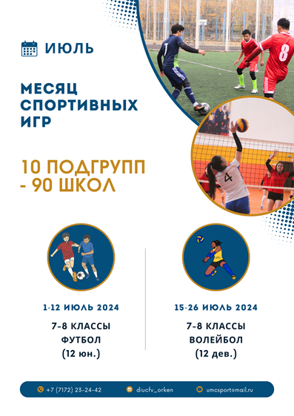 ПОЛОЖЕНИЕ
о проведении соревнований по спортивным играм
«Дидарлы жаз 2024» (футбол, волейбол)

1. Цели и задачи
Соревнования по спортивным играм (футбол, волейбол) «Дидарлы жаз 2023» проводятся с целью:
-пропаганды здорового образа жизни;
-привлечения детей и подростков к регулярным занятиям физической культурой и спортом;
-популяризации национальных и подвижных игр, а также различных видов спорта среди детей и подростков;
-укрепления здоровья детей и подростков;
-организации активного отдыха детей во время летних каникул.

2.Руководство
Общее руководство организацией соревнований по спортивным играм (футбол, волейбол) «Дидарлы жаз 2024» в осуществляет ГККП «Детско- юношеский центр физического воспитания «Өркен» акимата г. Астана.
Руководство и ответственность за организацию соревнований по спортивным играм (футбол, волейбол) «Дидарлы жаз 2024» на местах, возлагается на заместителей директоров по воспитательной работе, непосредственное проведение соревнований и ответственность за обеспечение безопасной жизнедеятельности детей по пути следования к месту проведения и во время проведения соревнований возлагается на учителей физической культуры школ- руководителей команд. Руководителям организаций образования необходимо обеспечить присутствие медицинского работника школы на время проведения соревнований по спортивным играм (футбол, волейбол) «Дидарлы жаз 2023» на местах, в соответствии с графиком игр.

3.Участвующие организации и участники
В соревнованиях по спортивным играм (футбол, волейбол) «Дидарлы жаз 2024» соответственно по сезонам, принимают участие команды 7-8 классов общеобразовательных школ города в количестве:
Футбол (юноши)- не менее 12 детей.
Волейбол (девушки)- не менее 12 детей.
Администрация общеобразовательных школ обеспечивает команду участников соревнований единой спортивной формой.

4.Порядок и сроки проведения
Соревнования по спортивным играм (футбол, волейбол) «Дидарлы жаз 2024» проводятся по круговой системе (расписание прилагается)

Сроки проведения:
Футбол (юноши)- 1-12.07.2024 г.
Волейбол (девушки)- 15-26.07.2024 г.

5.Условия проведения
Соревнования по спортивным играм «Дидарлы жаз 2024» проводятся по условиям, изложенным Правилах проведения соревнований по спортивным играм (футбол, волейбол).
К началу проведения соревнований в подгруппах руководителям команд необходимо иметь при себе, сопроводительные документы в отдельной папке: приказ о назначении ответственных руководителей команд (по сезонам) и утверждении заявки, Положение «Дидарлы жаз 2024», расписание игр, заявка и личные листки игроков, инструктаж по ТБ и ОБЖД, протоколы соревнований в подгруппе.

6.Финансовые условия
ГККП «Детско- юношеский центр физического воспитания «Өркен» акимата г. Астана несет ответственность за обеспечение координации проведения соревнований по спортивным играм (футбол, волейбол) «Дидарлы жаз 2024» в т.ч. ведение соответствующего мониторинга и приобретение наградного материала.

7.Порядок подачи заявок и итоговой информации
Приказы и предварительные списки-заявки (Приложение 11, 12 ) на участие в соревнованиях по спортивным играм (футбол, волейбол) «Дидарлы жаз 2024» направляются на электронный адрес районных ДЮКФП:
Информация (приложение 10) о результатах работы подгрупп (протоколы соревнований, турнирная таблица, текстовые отчеты и фотоматериалы на цифровом носителе) направляются заведующим районных ДЮКФП в установленные сроки.

8.Награждение
Чемпионы подгрупп по спортивным играм (футбол, волейбол) награждаются дипломами организаторов- ГККП «Детско- юношеский центр физического воспитания «Өркен» акимата г. Астана .

Приложение 2.1.
К ПОЛОЖЕНИЮ
«Дидарлы жаз 2024»
График
проведения соревнований «Дидарлы жаз 2024»
Футбол 7-8 классы юноши
Волейбол 7-8 классы девочки
1 подгруппа район «Алматы» 22.28.30.32.37.38.48.50.93.

1 день | 2 день | 3 день | 4 день | 5 день | 6 день | 7 день | 8 день | 9 день | 10 день
01.07. | 02.07. | 03.07. | 04.07. | 05.07. | 8.07. | 09.07. | 10.07. | 11.07. | 12.07.
15.07. | 16.07. | 17.07. | 18.07. | 19.07. | 22.07. | 23.07. | 24.07. | 25.07. | 26.07.
28-93 | 48-37 | 30-22 | 50-38 | 32-28 | 93-48 | 37-30 | 22-50 | 38-32 | В школах закрытие сезона.  Городской финал  ( участвуют победители подгрупп
30-50 | 50-32 | 32-93 | 93-37 | 37-22 | 22-38 | 38-28 | 28-48 | 48-30
32-48 | 93-30 | 37-50 | 22-32 | 38-93 | 28-37 | 48-22 | 30-38 | 50-28
37-38 | 22-28 | 38-48 | 28-30 | 48-50 | 30-32 | 50-93 | 32-37 | 93-22

2 подгруппа район «Алматы» 51.53.70.72.73.74.83.86.91.92

1 день | 2 день | 3 день | 4 день | 5 день | 6 день | 7 день | 8 день | 9 день | 10 день
01.07. | 02.07. | 03.07. | 04.07. | 05.07. | 8.07. | 09.07. | 10.07. | 11.07. | 12.07.
15.07. | 16.07. | 17.07. | 18.07. | 19.07. | 22.07. | 23.07. | 24.07. | 25.07. | 26.07.
51-92 | 92-74 | 53-92 | 92-83 | 90-72 | 92-86 | 72-92 | 92-91 | 73-92 | В школах закрытие сезона.  Городской финал  ( участвуют победители подгрупп
53-91 | 83-73 | 70-51 | 86-74 | 72-53 | 91-83 | 73-70 | 51-86 | 74-72
70-86 | 86-72 | 72-91 | 91-73 | 73-51 | 51-74 | 74-53 | 53-83 | 83-70
72-83 | 91-70 | 73-86 | 51-72 | 74-91 | 53-73 | 83-51 | 70-74 | 86-53
73-74 | 51-53 | 74-83 | 53-70 | 83-86 | 70-72 | 86-91 | 72-73 | 91-51

3 подгруппа район «Алматы» 13.29.42.43.44.52.57.63.64.

1 день | 2 день | 3 день | 4 день | 5 день | 6 день | 7 день | 8 день | 9 день | 10 день
01.07. | 02.07. | 03.07. | 04.07. | 05.07. | 8.07. | 09.07. | 10.07. | 11.07. | 12.07.
15.07. | 16.07. | 17.07. | 18.07. | 19.07. | 22.07. | 23.07. | 24.07. | 25.07. | 26.07.
29-64 | 57-44 | 42-13 | 63-52 | 43-29 | 64-57 | 44-42 | 13-63 | 52-43 | В школах закрытие сезона.  Городской финал  ( участвуют победители подгрупп
42-63 | 63-43 | 43-64 | 64-44 | 44-13 | 13-52 | 52-29 | 29-57 | 57-42
43-57 | 64-42 | 44-63 | 13-43 | 52-64 | 29-44 | 57-13 | 42-52 | 63-29
44-52 | 13-29 | 52-57 | 29-42 | 57-63 | 42-43 | 63-64 | 43-44 | 64-13

4 подгруппа район «Сары-арка» 1.2.3.6.7.14. 46.47.62.

1 день | 2 день | 3 день | 4 день | 5 день | 6 день | 7 день | 8 день | 9 день | 10 день
01.07. | 02.07. | 03.07. | 04.07. | 05.07. | 8.07. | 09.07. | 10.07. | 11.07. | 12.07.
15.07. | 16.07. | 17.07. | 18.07. | 19.07. | 22.07. | 23.07. | 24.07. | 25.07. | 26.07.
1-62 | 1-47 | 1-46 | 46-14 | 1-14 | 1-7 | 1-6 | 1-3 | 1-2 | В школах закрытие сезона.  Городской финал  ( участвуют победители подгрупп
2-47 | 62-46 | 62-14 | 47-7 | 46-6 | 14-6 | 7-3 | 6-2 | 3-62
3-46 | 3-14 | 2-7 | 62-6 | 47-3 | 46-2 | 14-2 | 14-62 | 6-47
7-14 | 6-7 | 3-6 | 2-3 | 62-2 | 47-62 | 46-47 | 46-47 | 7-46

5 подгруппа район «Сары-арка» 11. 15.18.25.35.56.60.65.67.80.

1 день | 2 день | 3 день | 4 день | 5 день | 6 день | 7 день | 8 день | 9 день | 10 день
01.07. | 02.07. | 03.07. | 04.07. | 05.07. | 8.07. | 09.07. | 10.07. | 11.07. | 12.07.
15.07. | 16.07. | 17.07. | 18.07. | 19.07. | 22.07. | 23.07. | 24.07. | 25.07. | 26.07.
11-80 | 11-67 | 11-65 | 11-60 | 11-56 | 11-35 | 11-25 | 11-18 | 11-15 | В школах закрытие сезона.  Городской финал  ( участвуют победители подгрупп
15-67 | 80-65 | 67-60 | 65-56 | 60-35 | 56-25 | 35-18 | 25-15 | 18-80
18-65 | 15-60 | 80-56 | 67-35 | 65-25 | 60-18 | 56-15 | 35-80 | 25-67
25-60 | 18-56 | 15-35 | 80-25 | 67-18 | 65-15 | 60-80 | 56-67 | 35-65
35-56 | 25-35 | 18-25 | 15-18 | 80-15 | 67-80 | 65-67 | 60-65 | 56-60

6 подгруппа район «Сары-арка» 19.20.26.36.40.41.58.61.68.94.

1 день | 2 день | 3 день | 4 день | 5 день | 6 день | 7 день | 8 день | 9 день | 10 день
01.07. | 02.07. | 03.07. | 04.07. | 05.07. | 8.07. | 09.07. | 10.07. | 11.07. | 12.07.
15.07. | 16.07. | 17.07. | 18.07. | 19.07. | 22.07. | 23.07. | 24.07. | 25.07. | 26.07.
19-94 | 19-68 | 19-61 | 19-58 | 19-41 | 19-40 | 19-36 | 19-26 | 19-20 | В школах закрытие сезона.  Городской финал  ( участвуют победители подгрупп
20-68 | 94-61 | 68-58 | 61-41 | 58-40 | 41-36 | 40-26 | 36-20 | 26-94
26-61 | 20-58 | 94-41 | 68-40 | 61-36 | 58-26 | 41-20 | 40-94 | 36-68
36-58 | 26-41 | 20-40 | 94-36 | 68-26 | 61-20 | 58-94 | 41-68 | 40-61
40-41 | 36-40 | 26-36 | 20-26 | 94-20 | 68-94 | 61-68 | 58-61 | 41-58

7 подгруппа район «Есиль» 17.59.66.69.71.77.78.79.95.96.

1 день | 2 день | 3 день | 4 день | 5 день | 6 день | 7 день | 8 день | 9 день | 10 день
01.07. | 02.07. | 03.07. | 04.07. | 05.07. | 8.07. | 09.07. | 10.07. | 11.07. | 12.07.
15.07. | 16.07. | 17.07. | 18.07. | 19.07. | 22.07. | 23.07. | 24.07. | 25.07. | 26.07.
17-96 | 17-95 | 17-79 | 17-78 | 17-77 | 17-71 | 17-69 | 17-66 | 17-59 | В школах закрытие сезона.  Городской финал  ( участвуют победители подгрупп
59-95 | 96-79 | 95-78 | 79-77 | 78-71 | 77-69 | 71-66 | 69-59 | 66-96
66-79 | 59-78 | 96-77 | 95-71 | 79-69 | 78-66 | 77-59 | 71-96 | 69-95
69-78 | 66-77 | 59-71 | 96-69 | 95-66 | 79-59 | 78-96 | 77-95 | 71-79
71-77 | 69-71 | 66-69 | 59-66 | 96-59 | 95-96 | 79-95 | 78-79 | 77-78

8 подгруппа район «Есиль» 24.45.75.76.84.85.88.89.90.

1 күн | 2 күн | 3 күн | 4 күн | 5 күн | 6 күн | 7 күн | 8 күн | 9 күн | 10 күн
01.07. | 02.07. | 03.07. | 04.07. | 05.07. | 8.07. | 09.07. | 10.07. | 11.07. | 12.07.
15.07. | 16.07. | 17.07. | 18.07. | 19.07. | 22.07. | 23.07. | 24.07. | 25.07. | 26.07.
90-45 | 88-84 | 75-24 | 89-85 | 76-45 | 90-88 | 84-75 | 24-89 | 85-76 | В школах закрытие сезона.  Городской финал  (участвуют победители подгрупп
75-89 | 89-76 | 76-90 | 90-84 | 84-28 | 24-85 | 85-45 | 88-45 | 88-75
76-88 | 90-75 | 84-89 | 24-76 | 85-90 | 84-45 | 88-24 | 75-85 | 89-45
84-85 | 24-45 | 85-88 | 75-45 | 88-89 | 75-76 | 89-90 | 76-84 | 90-24

9 подгруппа район «Байконыр» 5.8.10.16.27.31.87.

1 день | 2 день | 3 день | 4 день | 5 день | 6 день | 7 день | 8 день | 9 день | 10 день
01.07. | 02.07. | 03.07. | 04.07. | 05.07. | 8.07. | 09.07. | 10.07. | 11.07. | 12.07.
15.07. | 16.07. | 17.07. | 18.07. | 19.07. | 22.07. | 23.07. | 24.07. | 25.07. | 26.07.
10-87 | 8-27 | 16-5 | 87-31 | 27-10 | 31-16 | 5-8 | Товарищеские игры | Товарищеские игры | В школах закрытие сезона.  Городской финал  ( участвуют победители подгрупп
16-8 | 87-16 | 27-87 | 5-27 | 31-5 | 8-10 | 10-31 | Товарищеские игры | Товарищеские игры
27-31 | 5-10 | 31-8 | 10-16 | 8-87 | 87-5 | 16-27 | Товарищеские игры | Товарищеские игры

10 подгруппа район «Байконыр» 4.21.23.34.49.54.55.

1 день | 2 день | 3 день | 4 день | 5 день | 6 день | 7 день | 8 день | 9 день | 10 день
01.07. | 02.07. | 03.07. | 04.07. | 05.07. | 8.07. | 09.07. | 10.07. | 11.07. | 12.07.
15.07. | 16.07. | 17.07. | 18.07. | 19.07. | 22.07. | 23.07. | 24.07. | 25.07. | 26.07.
54-55 | 49-23 | 21-4 | 55-34 | 23-54 | 4-49 | 34-21 | Товарищеские игры | Товарищеские игры | В школах закрытие сезона.  Городской финал  ( участвуют победители подгрупп
21-49 | 55-21 | 23-55 | 4-23 | 34-4 | 54-34 | 49-54 | Товарищеские игры | Товарищеские игры
23-34 | 4-54 | 34-49 | 54-21 | 49-55 | 21-23 | 55-4 | Товарищеские игры | Товарищеские игры

Приложение 9.1
к ПОЛОЖЕНИЮ
«Дидарлы жаз 2024»

Образец заявки-приложение к приказу
Заявка школа №_____________
на участие в соревнованиях по спортивным играм
«Дидарлы жаз 2024»
Футбол (юноши) (7-8-е классы)
№ п.п | Фамилия,  имя | Год  рождения | Класс | Социальная категория |  |  |  |  | Виза врача
 |  |  |  | Малообеспеченные | Многодетные | сироты | Без попечения родителей | Состоит на учете в ОДН | Виза врача

Руководитель команды ____________________________
Контактный телефон ___________________________

Приложение 9.1
к ПОЛОЖЕНИЮ
«Дидарлы жаз 2024»

Образец заявки-приложение к приказу
Заявка школа №_____________
на участие в соревнованиях по спортивным играм
«Дидарлы жаз 2024»
Волейбол (девушки) (7-8-е классы)
№ п.п | Фамилия,  имя | Год  рождения | Класс | Социальная категория |  |  |  |  | Виза врача
 |  |  |  | Малообеспеченные | Многодетные | сироты | Без попечения родителей | Состоит на учете в ОДН | Виза врача

Руководитель команды ____________________________
Контактный телефон ___________________________
Приложение 10
к ПОЛОЖЕНИЮ
«Дидарлы жаз 2024»

Отчет
о результатах работы летней пришкольной
спортивно-игровой площадки «Дидарлы жаз 2024»

ПОДГРУППА ________________ Сезон _____________

Принимали участие__________________ детей
Из них:
Детей из малообеспеченных семей________
Детей из многодетных семей_________
Детей сирот_______________
Детей оставшихся без попечения родителей________
Детей состоящих на учете в ОДН_________________

Текстовая информация_____________________________________________________________________________________________________________________________________________________________________________________________________________________________________________________________________________________________________________________________________________________________________________________________________________________________________________________________________________________________________________________________________________________________________________________________________________________________________________________________________________________________________________________

________________________________________________________________

Отзыв и предложения о работе спортивно-игровых площадок
___________________________________________________________________________________________________________________________________________________________________________________________________________________________________________________________________________________________________________

Руководитель
команды_______________________/______________________________/
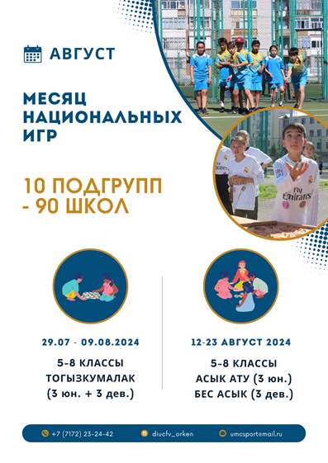
ПОЛОЖЕНИЕ
о проведении соревнований по нациоанльным играм
«Дидарлы жаз 2024» (тогызкумалак, асық ату/ бес асық)

1. Цели и задачи
Соревнования по национальным играм (тогызкумалак, асык ату/ бес асык) «Дидарлы жаз 2023» проводятся с целью:
-пропаганды здорового образа жизни;
-привлечения детей и подростков к регулярным занятиям физической культурой и спортом;
-популяризации национальных и подвижных игр, а также различных видов спорта среди детей и подростков;
-укрепления здоровья детей и подростков;
-организации активного отдыха детей во время летних каникул.

2.Руководство
Общее руководство организацией соревнований по национальным играм (тогызкумалак, асык ату/ бес асык) «Дидарлы жаз 2024» в осуществляет ГККП «Детско- юношеский центр физического воспитания «Өркен» акимата г. Астана.
Руководство и ответственность за организацию соревнований по национальным играм (тогызкумалак, асык ату /бес асык) «Дидарлы жаз 2024» на местах, возлагается на заместителей директоров по воспитательной работе, непосредственное проведение соревнований и ответственность за обеспечение безопасной жизнедеятельности детей по пути следования к месту проведения и во время проведения соревнований возлагается на учителей физической культуры школ- руководителей команд. Руководителям организаций образования необходимо обеспечить присутствие медицинского работника школы на время проведения соревнований по национальным играм (тогызкумалак, асык ату /бес асык) «Дидарлы жаз 2023» на местах, в соответствии с графиком игр.

3.Участвующие организации и участники
В соревнованиях национальным играм (тогызкумалак, асык ату / бес асык) «Дидарлы жаз 2024» соответственно по сезонам, принимают участие команды 5-8 классов общеобразовательных школ города в количестве:
Тогызкумалак - 3 юноши+3 девушки.
Асык ату / бес асык - 3 юноши+3 девушки..
Администрация общеобразовательных школ обеспечивает команду участников соревнований единой спортивной формой.

4.Порядок и сроки проведения
Соревнования по национальным играм (тогызкумалак, асык ату /бес асык) «Дидарлы жаз 2024» проводятся по круговой системе расписание прилагается)

Сроки проведения:
Тоғызкумалақ– 29.07.-09.08.2024 г.
Асық ату / бес асық – 12-23.08.2024 г.

5.Условия проведения
Соревнования по национальным играм (тогызкумалак, асык ату /бес асык) «Дидарлы жаз 2024» проводятся по условиям, изложенным Правилах проведения соревнований по национальным играм (тогызкумалак, асык ату /бес асык).
К началу проведения соревнований в подгруппах руководителям команд необходимо иметь при себе, сопроводительные документы в отдельной папке: приказ о назначении ответственных руководителей команд (по сезонам) и утверждении заявки, Положение «Дидарлы жаз 2024», расписание игр, заявка и личные листки игроков, инструктаж по ТБ и ОБЖД, протоколы соревнований в подгруппе.

6.Финансовые условия
ГККП «Детско- юношеский центр физического воспитания «Өркен» акимата г. Астана несет ответственность за обеспечение координации проведения соревнований по национальным играм (тогызкумалак, асык ату /бес асык) «Дидарлы жаз 2024». в т.ч. ведение соответствующего мониторинга и приобретение наградного материала.

7.Порядок подачи заявок и итоговой информации
Приказы и предварительные списки-заявки (Приложение 11, 12 ) на участие в соревнованиях по национальным играм (тогызкумалак, асык ату /бес асык) «Дидарлы жаз 2024» направляются на электронный адрес районных ДЮКФП:
Информация (приложение 10) о результатах работы подгрупп (протоколы соревнований, турнирная таблица, текстовые отчеты и фотоматериалы на цифровом носителе) направляются заведующим районных ДЮКФП в установленные сроки.

8.Награждение
Чемпионы подгрупп по национальным играм (тогызкумалак, асык ату /бес асык) награждаются дипломами организаторов- ГККП «Детско- юношеский центр физического воспитания «Өркен» акимата г. Астана.

Приложение 2.2.
К ПОЛОЖЕНИЮ
«Дидарлы жаз 2024»

График
проведения соревнований «Дидарлы жаз 2024»
Тоғызқұмалақ 5-8 классы
Асық ату, бес асық 5-8 классы
1 подгруппа район «Алматы» 22.28.30.32.37.38.48.50.93.

1 день | 2 день | 3 день | 4 день | 5 день | 6 день | 7 день | 8 день | 9 день | 10 день
29.07. | 30.07. | 31.07. | 01.08. | 02.08. | 05.08. | 06.08. | 07.08. | 09.08. | 10.08.
12.08. | 13.08. | 14.08. | 15.08. | 16.08. | 19.08. | 20.08. | 21.08. | 22.08. | 23.08.
28-93 | 48-37 | 30-22 | 50-38 | 32-28 | 93-48 | 37-30 | 22-50 | 38-32 | В школах закрытие сезона.  Городской финал  ( участвуют победители подгрупп
30-50 | 50-32 | 32-93 | 93-37 | 37-22 | 22-38 | 38-28 | 28-48 | 48-30
32-48 | 93-30 | 37-50 | 22-32 | 38-93 | 28-37 | 48-22 | 30-38 | 50-28
37-38 | 22-28 | 38-48 | 28-30 | 48-50 | 30-32 | 50-93 | 32-37 | 93-22

2 подгруппа район «Алматы» 51.53.70.72.73.74.83.86.91.92

1 день | 2 день | 3 день | 4 день | 5 день | 6 день | 7 день | 8 день | 9 день | 10 день
29.07. | 30.07. | 31.07. | 01.08. | 02.08. | 05.08. | 06.08. | 07.08. | 09.08. | 10.08.
12.08. | 13.08. | 14.08. | 15.08. | 16.08. | 19.08. | 20.08. | 21.08. | 22.08. | 23.08.
51-92 | 92-74 | 53-92 | 92-83 | 90-72 | 92-86 | 72-92 | 92-91 | 73-92 | В школах закрытие сезона.  Городской финал  ( участвуют победители подгрупп
53-91 | 83-73 | 70-51 | 86-74 | 72-53 | 91-83 | 73-70 | 51-86 | 74-72
70-86 | 86-72 | 72-91 | 91-73 | 73-51 | 51-74 | 74-53 | 53-83 | 83-70
72-83 | 91-70 | 73-86 | 51-72 | 74-91 | 53-73 | 83-51 | 70-74 | 86-53
73-74 | 51-53 | 74-83 | 53-70 | 83-86 | 70-72 | 86-91 | 72-73 | 91-51

3 подгруппа район «Алматы» 13.29.42.43.44.52.57.63.64.

1 день | 2 день | 3 день | 4 день | 5 день | 6 день | 7 день | 8 день | 9 день | 10 день
29.07. | 30.07. | 31.07. | 01.08. | 02.08. | 05.08. | 06.08. | 07.08. | 09.08. | 10.08.
12.08. | 13.08. | 14.08. | 15.08. | 16.08. | 19.08. | 20.08. | 21.08. | 22.08. | 23.08.
29-64 | 57-44 | 42-13 | 63-52 | 43-29 | 64-57 | 44-42 | 13-63 | 52-43 | В школах закрытие сезона.  Городской финал  ( участвуют победители подгрупп
42-63 | 63-43 | 43-64 | 64-44 | 44-13 | 13-52 | 52-29 | 29-57 | 57-42
43-57 | 64-42 | 44-63 | 13-43 | 52-64 | 29-44 | 57-13 | 42-52 | 63-29
44-52 | 13-29 | 52-57 | 29-42 | 57-63 | 42-43 | 63-64 | 43-44 | 64-13

4 подгруппа район «Сары-арка» 1.2.3.6.7.14. 46.47.62.

1 день | 2 день | 3 день | 4 день | 5 день | 6 день | 7 день | 8 день | 9 день | 10 день
29.07. | 30.07. | 31.07. | 01.08. | 02.08. | 05.08. | 06.08. | 07.08. | 09.08. | 10.08.
12.08. | 13.08. | 14.08. | 15.08. | 16.08. | 19.08. | 20.08. | 21.08. | 22.08. | 23.08.
1-62 | 1-47 | 1-46 | 46-14 | 1-14 | 1-7 | 1-6 | 1-3 | 1-2 | В школах закрытие сезона.  Городской финал  ( участвуют победители подгрупп
2-47 | 62-46 | 62-14 | 47-7 | 46-6 | 14-6 | 7-3 | 6-2 | 3-62
3-46 | 3-14 | 2-7 | 62-6 | 47-3 | 46-2 | 14-2 | 14-62 | 6-47
7-14 | 6-7 | 3-6 | 2-3 | 62-2 | 47-62 | 46-47 | 46-47 | 7-46

5 подгруппа район «Сары-арка» 11. 15.18.25.35.56.60.65.67.80.

1 день | 2 день | 3 день | 4 день | 5 день | 6 день | 7 день | 8 день | 9 день | 10 день
29.07. | 30.07. | 31.07. | 01.08. | 02.08. | 05.08. | 06.08. | 07.08. | 09.08. | 10.08.
12.08. | 13.08. | 14.08. | 15.08. | 16.08. | 19.08. | 20.08. | 21.08. | 22.08. | 23.08.
11-80 | 11-67 | 11-65 | 11-60 | 11-56 | 11-35 | 11-25 | 11-18 | 11-15 | В школах закрытие сезона.  Городской финал  ( участвуют победители подгрупп
15-67 | 80-65 | 67-60 | 65-56 | 60-35 | 56-25 | 35-18 | 25-15 | 18-80
18-65 | 15-60 | 80-56 | 67-35 | 65-25 | 60-18 | 56-15 | 35-80 | 25-67
25-60 | 18-56 | 15-35 | 80-25 | 67-18 | 65-15 | 60-80 | 56-67 | 35-65
35-56 | 25-35 | 18-25 | 15-18 | 80-15 | 67-80 | 65-67 | 60-65 | 56-60

6 подгруппа район «Сары-арка» 19.20.26.36.40.41.58.61.68.94.

1 день | 2 день | 3 день | 4 день | 5 день | 6 день | 7 день | 8 день | 9 день | 10 день
29.07. | 30.07. | 31.07. | 01.08. | 02.08. | 05.08. | 06.08. | 07.08. | 09.08. | 10.08.
12.08. | 13.08. | 14.08. | 15.08. | 16.08. | 19.08. | 20.08. | 21.08. | 22.08. | 23.08.
19-94 | 19-68 | 19-61 | 19-58 | 19-41 | 19-40 | 19-36 | 19-26 | 19-20 | В школах закрытие сезона.  Городской финал  ( участвуют победители подгрупп
20-68 | 94-61 | 68-58 | 61-41 | 58-40 | 41-36 | 40-26 | 36-20 | 26-94
26-61 | 20-58 | 94-41 | 68-40 | 61-36 | 58-26 | 41-20 | 40-94 | 36-68
36-58 | 26-41 | 20-40 | 94-36 | 68-26 | 61-20 | 58-94 | 41-68 | 40-61
40-41 | 36-40 | 26-36 | 20-26 | 94-20 | 68-94 | 61-68 | 58-61 | 41-58

7 подгруппа район «Есиль» 17.59.66.69.71.77.78.79.95.96.

1 день | 2 день | 3 день | 4 день | 5 день | 6 день | 7 день | 8 день | 9 день | 10 день
29.07. | 30.07. | 31.07. | 01.08. | 02.08. | 05.08. | 06.08. | 07.08. | 09.08. | 10.08.
12.08. | 13.08. | 14.08. | 15.08. | 16.08. | 19.08. | 20.08. | 21.08. | 22.08. | 23.08.
17-96 | 17-95 | 17-79 | 17-78 | 17-77 | 17-71 | 17-69 | 17-66 | 17-59 | В школах закрытие сезона.  Городской финал  ( участвуют победители подгрупп
59-95 | 96-79 | 95-78 | 79-77 | 78-71 | 77-69 | 71-66 | 69-59 | 66-96
66-79 | 59-78 | 96-77 | 95-71 | 79-69 | 78-66 | 77-59 | 71-96 | 69-95
69-78 | 66-77 | 59-71 | 96-69 | 95-66 | 79-59 | 78-96 | 77-95 | 71-79
71-77 | 69-71 | 66-69 | 59-66 | 96-59 | 95-96 | 79-95 | 78-79 | 77-78

8 подгруппа район «Есиль» 24.45.75.76.84.85.88.89.90.

1 күн | 2 күн | 3 күн | 4 күн | 5 күн | 6 күн | 7 күн | 8 күн | 9 күн | 10 күн
29.07. | 30.07. | 31.07. | 01.08. | 02.08. | 05.08. | 06.08. | 07.08. | 09.08. | 10.08.
12.08. | 13.08. | 14.08. | 15.08. | 16.08. | 19.08. | 20.08. | 21.08. | 22.08. | 23.08.
90-45 | 88-84 | 75-24 | 89-85 | 76-45 | 90-88 | 84-75 | 24-89 | 85-76 | В школах закрытие сезона.  Городской финал  (участвуют победители подгрупп
75-89 | 89-76 | 76-90 | 90-84 | 84-28 | 24-85 | 85-45 | 88-45 | 88-75
76-88 | 90-75 | 84-89 | 24-76 | 85-90 | 84-45 | 88-24 | 75-85 | 89-45
84-85 | 24-45 | 85-88 | 75-45 | 88-89 | 75-76 | 89-90 | 76-84 | 90-24

9 подгруппа район «Байконыр» 5.8.10.16.27.31.87.

1 день | 2 день | 3 день | 4 день | 5 день | 6 день | 7 день | 8 день | 9 день | 10 день
29.07. | 30.07. | 31.07. | 01.08. | 02.08. | 05.08. | 06.08. | 07.08. | 09.08. | 10.08.
12.08. | 13.08. | 14.08. | 15.08. | 16.08. | 19.08. | 20.08. | 21.08. | 22.08. | 23.08.
10-87 | 8-27 | 16-5 | 87-31 | 27-10 | 31-16 | 5-8 | Товарищеские игры | Товарищеские игры | В школах закрытие сезона.  Городской финал  ( участвуют победители подгрупп
16-8 | 87-16 | 27-87 | 5-27 | 31-5 | 8-10 | 10-31 | Товарищеские игры | Товарищеские игры
27-31 | 5-10 | 31-8 | 10-16 | 8-87 | 87-5 | 16-27 | Товарищеские игры | Товарищеские игры

10 подгруппа район «Байконыр» 4.21.23.34.49.54.55.

1 день | 2 день | 3 день | 4 день | 5 день | 6 день | 7 день | 8 день | 9 день | 10 день
29.07. | 30.07. | 31.07. | 01.08. | 02.08. | 05.08. | 06.08. | 07.08. | 09.08. | 10.08.
12.08. | 13.08. | 14.08. | 15.08. | 16.08. | 19.08. | 20.08. | 21.08. | 22.08. | 23.08.
54-55 | 49-23 | 21-4 | 55-34 | 23-54 | 4-49 | 34-21 | Товарищеские игры | Товарищеские игры | В школах закрытие сезона.  Городской финал  ( участвуют победители подгрупп
21-49 | 55-21 | 23-55 | 4-23 | 34-4 | 54-34 | 49-54 | Товарищеские игры | Товарищеские игры
23-34 | 4-54 | 34-49 | 54-21 | 49-55 | 21-23 | 55-4 | Товарищеские игры | Товарищеские игры

Приложение 9.1
к ПОЛОЖЕНИЮ
«Дидарлы жаз 2024»

Образец заявки-приложение к приказу
Заявка школа №_____________
на участие в соревнованиях по национальным играм
«Дидарлы жаз 2024»

Тоғызқұмалақ 5-8 классы (3 юноши+3 девушки)

№ п.п | Фамилия,  имя | Год  рождения | Класс | Социальная категория |  |  |  |  | Виза врача
 |  |  |  | Малообеспеченные | Многодетные | сироты | Без попечения родителей | Состоит на учете в ОДН | Виза врача

Руководитель команды ____________________________
Контактный телефон ___________________________

Приложение 9.1
к ПОЛОЖЕНИЮ
«Дидарлы жаз 2024»

Образец заявки-приложение к приказу
Заявка школа №_____________
на участие в соревнованиях по национальным играм
«Дидарлы жаз 2024»

Асық ату, бес асық 5-8 классы (3 юноши+3 девушки)
№ п.п | Фамилия,  имя | Год  рождения | Класс | Социальная категория |  |  |  |  | Виза врача
 |  |  |  | Малообеспеченные | Многодетные | сироты | Без попечения родителей | Состоит на учете в ОДН | Виза врача

Руководитель команды ____________________________
Контактный телефон ___________________________

Приложение 10
к ПОЛОЖЕНИЮ
«Дидарлы жаз 2024»

Отчет
о результатах работы летней пришкольной
спортивно-игровой площадки «Дидарлы жаз 2024»

ПОДГРУППА ________________ Сезон _____________

Принимали участие__________________ детей
Из них:
Детей из малообеспеченных семей________
Детей из многодетных семей_________
Детей сирот_______________
Детей оставшихся без попечения родителей________
Детей состоящих на учете в ОДН_________________

Текстовая информация_____________________________________________________________________________________________________________________________________________________________________________________________________________________________________________________________________________________________________________________________________________________________________________________________________________________________________________________________________________________________________________________________________________________________________________________________________________________________________________________________________________________________________________________

________________________________________________________________

Отзыв и предложения о работе спортивно-игровых площадок
___________________________________________________________________________________________________________________________________________________________________________________________________________________________________________________________________________________________________________

Руководитель
команды_______________________/______________________________/

ОХВАТ УЧАСТНИКОВ «ДИДАРЛЫ ЖАЗ 2024»

